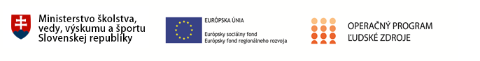

Názov projektu: Podpora športových výsledkov a zvýšenie pohybovej aktivity u detí a mládeže so špecifickým zameraním na florbal
Kód projektu v ITMS2014+: 312011ADX7
Miesto realizácie projektu: Košický kraj
Výzva: OPLZ-PO1/2019/DOP/1.1.1-01
Operačný program: Ľudské zdroje
Prioritná os: Vzdelávanie

Špecifický cieľ: Zvýšiť inkluzívnosť a rovnaký prístup ku kvalitnému vzdelávaniu a zlepšiť výsledky a kompetencie detí a žiakov
Cieľ projektu: Aktivity zamerané na zlepšenie školskej úspešnosti žiakov vrátane žiakov so špeciálnymi výchovnovzdelávacími potrebami
Termín realizácie projektu: 11/2020 – 06/2023
Cieľové skupiny:
- Pedagogickí a odborní zamestnanci podľa zákona č.317/2009 Z. z. o pedagogických zamestnancoch a odborných zamestnancoch a o zmene a doplnení niektorých zákonov
- Profesijní a dobrovoľní pracovníci s mládežou
- Žiaci základných a stredných škôl vrátane žiakov so špeciálnymi výchovno – vzdelávacími potrebami

Hlavná aktivita projektu:
- Tréningový proces vykonávaný formou dodatočných hodín telesnej výchovy a športu mimo ( nad rámec) školskej výučby
- Teoretická a praktická príprava pedagogických a odborných pracovníkov mimo ( nad rámec) školskej výučby
- Sústredenia a intenzívne tréningové kempy mimo školského roka ( najmä v letných mesiacoch)
- Špecializované školenia pedagogických a odborných pracovníkov

www.minedu.gov.sk www.fkflorko.sk www.esf.gov.sk

„Tento projekt sa realizuje vďaka podpore z Európskeho sociálneho fondu
a Európskeho fondu regionálneho rozvoja v rámci
Operačného programu Ľudské zdroje.“

